邵瀚文-物理错题集-20260514

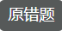 | 1 (主观题) 2025-2026八年级物理作业气体压强（二） | 答题时间：2026-05-14
如图所示是演示“流体压强与流速关系”的实验装置,U形管中装有水,如果在右端c处往装置里急吹气,导致b管上方气流速度 a管上方的气流速度,b管与a管的水面上方形成气压差,导致U形管中 (填“a”或“b”)管水面升高。
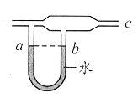
 | 2 (主观题) 2025-2026八年级物理作业气体压强（二） | 答题时间：2026-05-14
如图所示是人呼吸过程模拟装置。当向下拉动橡皮膜时，气球在 的作用下体积变大，这个步骤是模拟人的 （选填“吸”或“呼”）气过程。
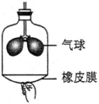
 | 3 (主观题) 2025-2026八年级物理作业气体压强（二） | 答题时间：2026-05-14
如图所示，密闭的玻璃罩内放有两个小实验装置：充气的气球；装满水的杯子，杯口用塑料薄片覆盖并倒悬着。在用抽气机不断抽去罩内空气的过程中，观察到的现象是：
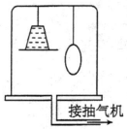
（1）充气的气球体积会 。
（2）玻璃杯中的水和塑料片 （选填“掉落”或“不动”）。
 | 4 (客观题) 2025-2026八年级物理作业气体压强（二） | 答题时间：2026-05-14
如图所示是家用煤气灶灶头的示意图。使用时打开煤气阀门，拧动点火装置，煤气和空气在进口处混合，流向燃烧头被点燃，而煤气不会从进口处向空气中泄漏，其原因是（ ）
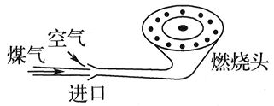
A.进口处煤气流速大，压强小于大气压强
B.进口处煤气流速小，压强小于大气压强
C.进口处煤气流速小，压强大于大气压强
D.进口处煤气流速大，压强大于大气压强
 | 5 (主观题) 2025-2026八年级物理作业气体压强（二） | 答题时间：2026-05-14
如图所示,在做红磷燃烧测空气中氧气含量的实验中,氧气被消耗,集气瓶内气体的密度 (填“变大”“变小”或“不变”);打开止水夹,烧杯中的水在 的作用下进入集气瓶,根据集气瓶中水的体积变化,便可测出空气中氧气的体积占比.
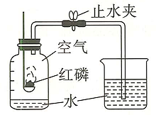
 | 6 (主观题) 2025-2026八年级物理作业气体压强（二） | 答题时间：2026-05-14
如图所示，向吸管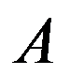 中吹气，吸管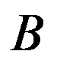 中的液体会上升，并从管口喷出。这是因为气体（或液体）的压强与气体（或液体）的流速有关，气体（或液体）流速越大的位置，压强越 。当向 管吹气时， 管上方的空气流速变 ，而使 管上方的压强变 ，液体就会上升并从管口喷出。由此，可制成 。
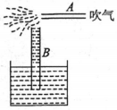
 | 7 (主观题) 2025-2026八年级物理作业气体压强（二） | 答题时间：2026-05-14
生活中常用如图所示的吸盘挂钩来挂毛巾,使用时排尽吸盘内的空气,吸附在 (填“平整”或“不平整”)的墙面上,以防止漏气.若吸盘的横截面积为2 ,外界大气压为1 Pa,则排尽空气后的吸盘受到的大气压力为 N,吸盘挂钩不会掉落是因为受到墙壁对它竖直向上的 力.
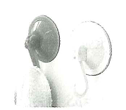
 | 8 (客观题) 2025-2026八年级物理作业气体压强（二） | 答题时间：2026-05-14
学习了大气压强知识后,实践活动小组的同学用轻质塑料薄片、水杯来进行覆杯实验.如图甲所示,将水杯中注满水,用轻质塑料薄片封住杯口.用左手握住水杯和右手轻压塑料薄片,将水杯和薄片整体倒置悬空,右手离开塑料薄片,塑料薄片未下落,如图乙.若图乙中水杯深度h为 m,杯口面积S为0.005 ,大气压强 为1 Pa. = kg/ ,g取10N/kg,下列说法不正确的是( )
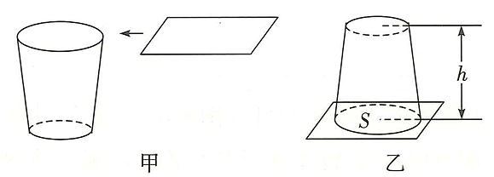
A.水对轻质塑料片的压强为1000Pa
B.水对轻质塑料片的压力为5N
C.大气对塑料片的压力为500N
D.轻质塑料薄片所受合力为505N
 | 9 (客观题) 2025-2026八年级物理作业气体压强（一） | 答题时间：2026-05-13
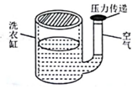
有些自动洗衣机通过压力传感器来感知气体的压力，从而控制进水量，如图所示，某种自动洗衣机进水时，与洗衣缸相连的细管中会封闭一定质量的空气，若不考虑温度的影响，则洗衣缸内水位升高过程中，细管中被封闭的空气（ ）
A.体积不变，压强变小
B.体积变小，压强变大
C.体积不变，压强变大
D.体积变小，压强变小
 | 10 (客观题) 2025-2026八年级物理作业气体压强（一） | 答题时间：2026-05-13
如图,在“体验大气压强的存在”的实验中,下列做法合理的是( )
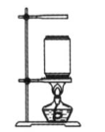
A.在易拉罐中加满水
B.加热前,将罐口堵住
C.出现白雾后,立即将罐口堵住
D.易拉罐冷却后,再将罐口堵住
 | 11 (客观题) 2025-2026八年级物理作业气体压强（一） | 答题时间：2026-05-13
高山上要用高压锅才能把饭煮熟，是因为高山上（ ）
A.气压小，水的沸点低
B.气压大，水的沸点高
C.气压小，水的沸点高
D.气压大，水的沸点低
 | 12 (客观题) 2025-2026八年级物理作业气体压强（一） | 答题时间：2026-05-13
下列数据最接近实际情况的是（ ）
A.大气对拇指指甲盖的压力约为 10N
B.学生课桌高度约为200cm
C.让人感觉舒适的气温约为37℃
D.家用节能灯的功率约为1kW
 | 13 (客观题) 2025-2026八年级物理作业气体压强（一） | 答题时间：2026-05-13
如果把笼罩着地球的大气层比作浩瀚的海洋，我们人类就生活在这“大气海洋”的底部，承受着大气对我们的压强大气压。下列有关叙述中错误的是（ ）
A.马德堡半球实验有力地证明了大气压的存在
B.标准大气压的数值为1.01×10 ⁵帕
C.大气压的大小与大气的密度有关，离地面越高的地方，大气压也越大
D.液体的沸点与气压的大小有关，气压增大时，液体的沸点会升高
 | 14 (客观题) 2025-2026八年级物理作业气体压强（一） | 答题时间：2026-05-13
同学们在进行估测大气压实验时，首先读出注射器的最大刻度为V，用刻度尺量出其全部刻度的长度为L；然后按照如图所示的过程，沿水平方向慢慢地拉注射器（图甲没有盖上橡皮帽、图乙在排尽空气后盖上了橡皮帽），刚好拉动活塞时，弹簧测力计示数分别是F₁和F₂．下列计算式正确且最接近真实值的是 （ ）
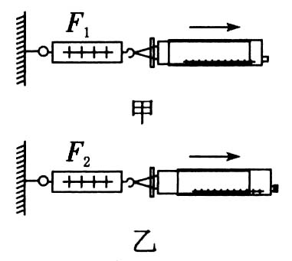
A. 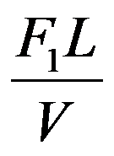
B. 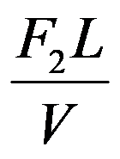
C. 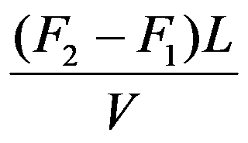
D. 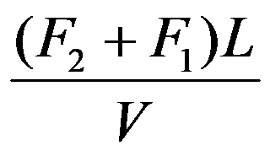
 | 15 (主观题) 2025-2026八年级物理作业气体压强（一） | 答题时间：2026-05-13
用如图所示的装置粗略测量大气压强的值，把吸盘用力压在玻璃上并排出吸盘内的空气，吸盘压在玻璃上的面积为4×10 ^{﹣4}m ²，轻轻往挂在吸盘下的小桶内加沙子，吸盘刚好脱落时，测出吸盘、小桶和沙子的总质量为3.2kg，则大气对吸盘的压力为 N，大气压强的值为 Pa，若吸盘内的空气不能完全排出，则大气压的测量值比实际值偏 。（g取10N/kg）
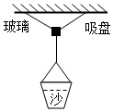​​​​​​​
 | 16 (客观题) 2025-2026八年级物理作业气体压强（一） | 答题时间：2026-05-13
把装满水的量筒，口朝下没在水中，如图所示，抓住筒底向上提，在筒口离开水面前，量筒露出水面部分
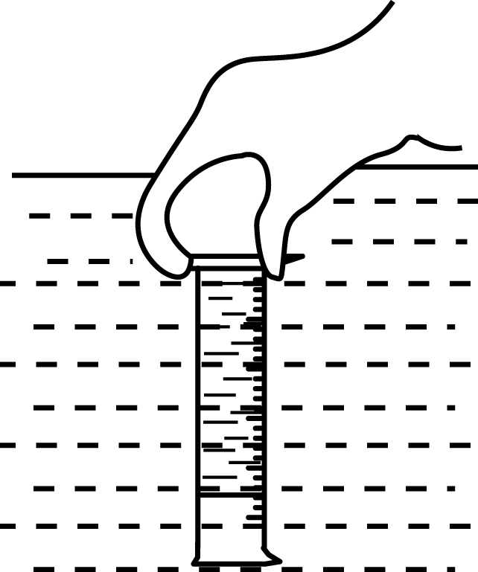​
A.充满水
B.有水但不满
C.没有水
D.瓶内外水面始终保持相平
 | 17 (主观题) 2025-2026八年级物理作业气体压强（一） | 答题时间：2026-05-13
图甲、乙分别是托里拆利实验装置和自制的气压计装置.
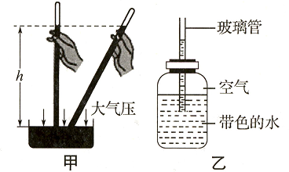
(1)在托里拆利实验装置中,玻璃管内的上方是 ,玻璃管外水银面的上方是空气,因此在 的作用下管内的水银柱不会下落.
(2)实验中,若将玻璃管按如图甲所示的方式倾斜,则玻璃管内水银柱的竖直高度 (选填“变大”“不变”或“变小”,下同);当大气压减小时,会发现玻璃管内水银柱的竖直高度 .
(3)若在玻璃管顶端开一个小孔,则管中的水银 (选填“会”或“不会”)喷出.
(4)如图乙所示,若将此装置从山下移到山顶,则玻璃管中的水柱将 (选填“上升”“不变”或“下降”),此时外界大气压 (选填“大于”或“小于”)瓶内大气压.
 | 18 (客观题) 2025-2026八年级物理作业气体压强（一） | 答题时间：2026-05-13
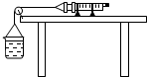
在测量大气压的实验中，为消除活塞与针筒间的摩擦力对实验的影响，某同学采用了图示装置，将注射器筒固定在水平桌面上，把活塞推至注射器筒底端，用橡皮帽封住注射器的小孔，活塞通过水平细线与烧杯相连，向烧杯中缓慢加水，当活塞刚开始向左滑动时，测得杯中水的质量为880g；然后向外缓慢抽水，当活塞刚开始向右滑动时，测得杯中水的质量为460g，烧杯质量为100g，活塞面积为7×10 ⁻⁵m ²，g=10N/kg，轮轴间的摩擦和细线重不计，则所测大气压的值应为（ ）
A.1.26×10 ⁵Pa
B.1.10×10 ⁵Pa
C.1.01×10 ⁵Pa
D.0.96×10 ⁵Pa
 | 19 (主观题) 2025-2026八年级物理作业气体压强（一） | 答题时间：2026-05-13
小明用注射器(容积为20mL)、铁架台、托盘天平、刻度尺、小桶、细绳等器材估测大气压的值,其实验步骤如下:(g取10N/kg)
将部分器材按图示装配好,首先将注射器活塞推至顶端,上端未封口,接着往小桶内缓慢加水,直至活塞恰好开始下滑时,取下小桶,测出小桶和水的总重为N。
重新将注射器活塞推至顶端,并用橡皮帽封住注射口,将步骤中的装水小桶重新接在注射器下端,缓慢向小桶内加水,直至活塞又恰好开始下滑,取下小桶,测出小桶和水的总重为N。
取下注射器,并用刻度尺测得其壁上全部刻度部分的长度为cm。
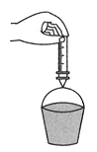
请回答以下问题:
(1)本次测量大气压值的实验原理是 ,实验中主要是以 (针筒/活塞/小桶)为研究对象来分析其所受大气压力的。
(2)步骤中,将活塞重新推至顶端,其目的是 。但实际上并未能达到此目的,此因素将导致所测大气压的值会偏 (大/小)。
(3)上述实验中,在不考虑活塞的重力情况下,可得出活塞受到的摩擦力为 N,并由此计算出大气压强的值约为 Pa。
举一反三
(1)测量前,有同学建议在活塞周围涂抹润滑油,然后将其插入注射器筒中,这样做有两个好处:一是活塞的密封性好;二是可以 。
(2)实验室有A、B两个注射器,活塞的横截面积分别为和,若弹簧测力计量程为0~10N,实验时应选用A注射器,不选用B注射器的理由是 。
 | 20 (主观题) 2025-2026八年级物理作业气体压强（一） | 答题时间：2026-05-13
图甲为加油站加油系统示意图，油罐容积为30m³，为了降低油品损耗，保证油罐运行安全，在油罐顶部安装有调节油罐内外压力平衡的呼吸阀，其中呼吸阀（图乙）管口面积为2×10⁻³m²，呼吸阀的重力不计；油罐内有一弹簧对阀盖施加0.6N向上的恒力，同时油罐内气体对阀盖也有向上的作用力，因此阀盖能将吸气管口堵住．加油时，加油机内油泵自动启动，加油枪流量控制为Q=5×10⁻⁴m³/s。（ρ_{油}=0.8×10³kg/m³，外界大气压取10⁵Pa，）（提示：流量即为每秒钟通过管口处的液体体积；单位：；计算式：；S为截面面积，v为水流速度）
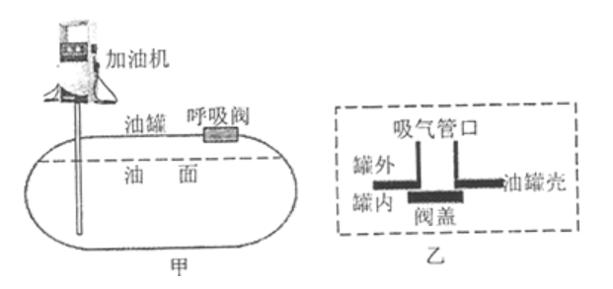​​​​​​​
（1）若加油枪口横截面积为4×10⁻⁴m²，则加油时油在油枪口处流速是________m/s；
（2）若油罐中油的体积为10.04m³，则在加油多长时间后，阀盖不能堵住吸气管，即呼吸阀打开？（在呼吸阀未打开，并且罐内气体质量、温度保持不变，罐内气体压强与其体积关系如下表所示）
油罐的气体体积 | … | 19.96 | 19.98 | 20 | 20.02 | 20.04 | …
油罐的气体压强 | … | 99900 | 99800 | 99700 | 99600 | 99500 | …

 | 21 (客观题) 液体压强（一） | 答题时间：2026-05-08
如图所示，水平地面上A、B两圆柱形容器中的液面相平，甲、乙、丙三处液体的压强分别为p_{甲}、p_{乙}和p_{丙}（ρ_{水}＞ρ_{煤油}），则p_{甲}、p_{乙}和p_{丙}的大小关系为（ ）
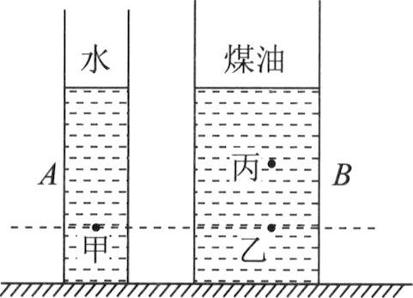
A. p_{甲}= p_{乙}＞ p_{丙}
B. p_{甲}＞ p_{乙}＞ p_{丙}
C. p_{甲}＜ p_{乙}＜ p_{丙}
D. p_{甲}= p_{乙}＜ p_{丙}
 | 22 (客观题) 液体压强（一） | 答题时间：2026-05-08
图中容器底部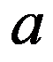 、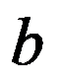 、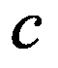 三处受到液体的压强大小关系是（ ）
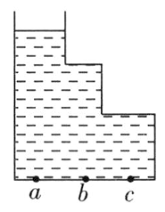
A. 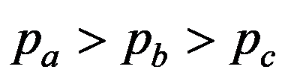
B. 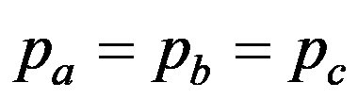
C. 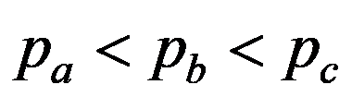
D. 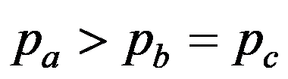
 | 23 (主观题) 液体压强（一） | 答题时间：2026-05-08
如图,平底凉水壶的重力为5N,壶底的面积为 ,现将凉水壶放在水平桌面上,并倒入25N的水,此时壶中水的深度为10cm.则水对壶底的压强是 Pa,水对壶底的压力是 N;凉水壶对水平桌面的压强是 Pa.(凉水壶厚度不计, = kg/ ,g取10N/kg)
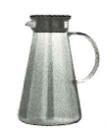
 | 24 (主观题) 液体压强（一） | 答题时间：2026-05-08
如图所示，甲、乙两支完全相同的试管内分别装有质量相等的不同液体，甲试管倾斜、乙试管竖直，两试管内液面相平，甲试管内的液体密度为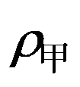 ，液体对试管底部的压强为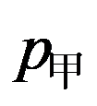 ；乙试管内的液体密度为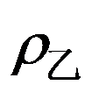 ，液体对试管底部的压强为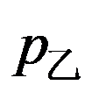 ，则  ，  .
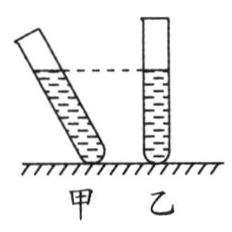
 | 25 (主观题) 液体压强（一） | 答题时间：2026-05-08
如图所示，瓶中注满水，若在a、b（a、b在同一水平面上）、c处各扎一个小孔，水会从小孔中喷出，说明液体对容器的 有压强；从c孔喷出的水流速度更大，说明液体的压强随 的增加而增大；a、b两孔喷出的水流速度大小相同，说明同一深度液体向各个方向压强大小 ．
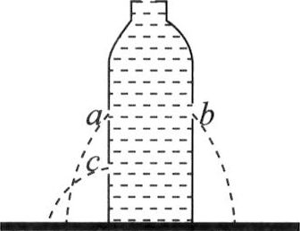
 | 26 (客观题) 液体压强（一） | 答题时间：2026-05-08
一个两端开口的玻璃管，在其一端扎紧橡皮膜后注入适量液体，再放入装有另一种液体的容器中，橡皮膜的形变如图所示（管内液体未画出）.若两种液体为水和酒精，已知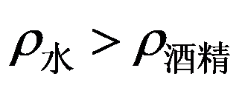 ，下列说法正确的是（ ）
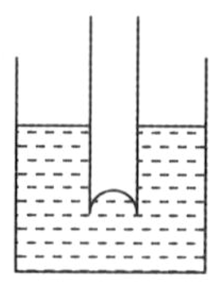
A.若管内液面高于管外，则管内可能是水
B.若管内液面低于管外，则管内一定是酒精
C.若管内液面低于管外，则管外可能是水
D.若管内液面与管外相平，则管外一定是酒精
 | 27 (主观题) 液体压强（一） | 答题时间：2026-05-08
在“探究液体的压强与哪些因素有关”的实验中,小组同学作出如下猜想:
猜想1:液体内部的压强大小可能与深度有关;
猜想2:液体内部的压强大小可能与方向有关;
猜想3:液体内部的压强大小可能与液体的密度有关.
(1)请你写出能够支持猜想1的一个生活现象 .为验证以上猜想,小组同学进行了如下实验:
(2)为了使实验现象更明显,U形管内最好选用 (填“有色”或“无色”)的液体.使用压强计前,发现U形管两管液面已有高度差,接下来的操作是 (填字母).
A.从U形管内向外倒出适量水
B.拆除软管, 重新安装
C.向U形管内添加适量水
(3)把U形管压强计的探头放在液体中,可以通过观察U形管两侧液面的 来判断探头处液体压强的大小.
(4)调试好实验器材后,实验小组的同学按照如图甲所示的步骤进行实验:
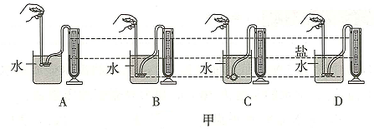
分析图甲A、B两次实验,可得出结论:在相同液体内部,深度越深,液体压强越 ,所以大坝应修成 (填“上窄下宽”或“上宽下窄”)的形状.
分析图甲B、C两次实验,可得出结论:在同种液体的同一深度,液体向各个方向的压强 .由此说明猜想2是 (填“正确”或“错误”)的.
为了验证猜想3,应选择图甲 两次实验,分析可得出结论:在不同液体的同一深度,液体的密度越大,液体压强越 .
(5)探究过程中,保持探头所处深度不变,将U形管逐渐向后倾斜,偏离竖直方向,U形管中两液面的高度差将 (填“变大”“变小”或“不变”).
(6)其他同学用如图乙所示的装置探究,容器中间用隔板分成左右两部分,隔板下部用薄橡皮膜封闭一个圆孔,橡皮膜两侧压强不同时橡皮膜的形状发生改变.
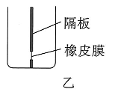
将同种液体倒入容器左右两边,右侧液面高于左侧,此时橡皮膜向左凸,说明同种液体中,深度越大,压强 .
将两种不同的液体倒入容器左右两边,使左右两侧的液面相平,这是为了探究液体压强与 是否有关.
 | 28 (客观题) 液体压强（一） | 答题时间：2026-05-08
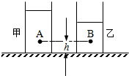
如图所示，两个完全相同的圆柱形容器甲和乙放置在水平桌面上，已知距容器底部h处A、B两点所受液体的压强p _{A}和p _{B}相等，则两容器底部所受液体压力F _{甲}、F _{乙}和压强p _{甲}、p _{乙}的关系是（ ）
A.F _{甲}＞F _{乙}，p _{甲}＞p _{乙}
B.F _{甲}=F _{乙}，p _{甲}＞p _{乙}
C.F _{甲}＜F _{乙}，p _{甲}＜p _{乙}
D.F _{甲}＜F _{乙}，p _{甲}=p _{乙}
 | 29 (客观题) 2025-2026学年八年级下物理作业压强（三） | 答题时间：2026-05-07
骆驼被称为沙漠之舟，它的体重比马大一倍，但脚掌面积却是马的3倍，当一头骆驼和一匹马站立在地面上时，它们对地面的压强之比是（ ）
A.1︰3
B.3︰1
C.2︰3
D.3︰2
 | 30 (客观题) 2025-2026学年八年级下物理作业压强（三） | 答题时间：2026-05-07
向木板上按图钉，钉帽、钉尖的面积分别为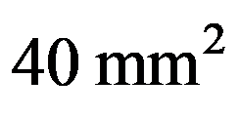 和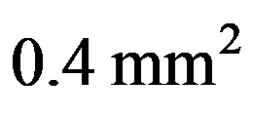 ，手指对图钉帽的压强为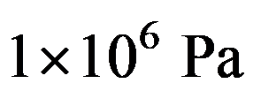 ，则钉尖作用在木板上的压力为（ ）
A. 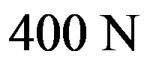
B. 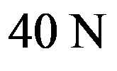
C. 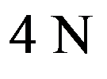
D. 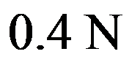
 | 31 (客观题) 2025-2026学年八年级下物理作业压强（三） | 答题时间：2026-05-07
如图所示，同种材料制成的甲、乙、丙三个实心长方体放于水平面上，高度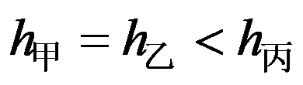 ，底面积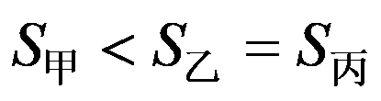 ，下列判断正确的是（ ）
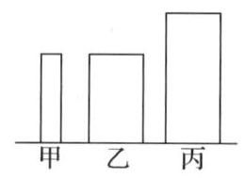
A.长方体对水平面的压强： 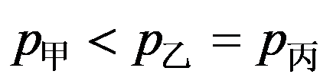
B.长方体对水平面的压力： 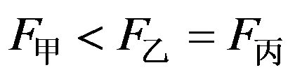
C.长方体的密度： 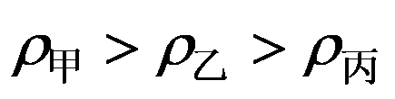
D.长方体的质量： 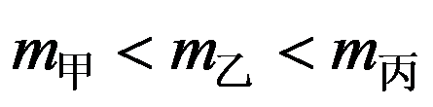
 | 32 (客观题) 2025-2026学年八年级下物理作业压强（三） | 答题时间：2026-05-07
如图所示，木块 的底面积为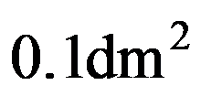 ，木块 的底面积为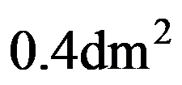 ， 重为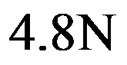 ， 对 产生的压强为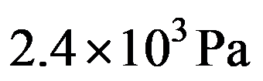 ，则 对地面的压强和压力分别为（ ）
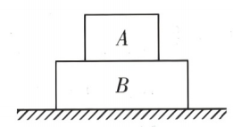
A. 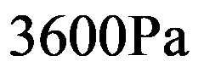 ， 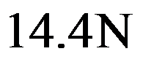
B. 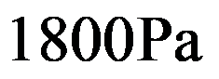 ， 
C.  ， 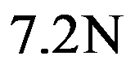
D.  ， 
 | 33 (客观题) 2025-2026学年八年级下物理作业压强（三） | 答题时间：2026-05-07
如图所示，同种材料制成的实心长方体 和 放在水平地面上，它们的高度之比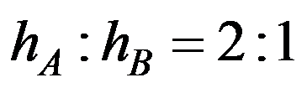 ，底面积之比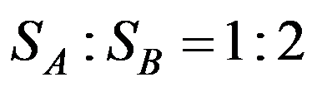 ，则它们的质量之比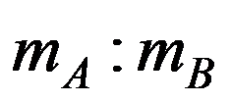 和对地面的压强之比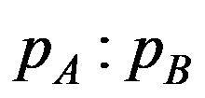 分别为（ ）
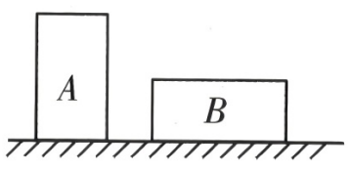
A. 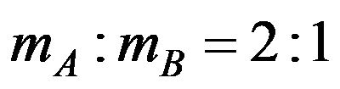 ， 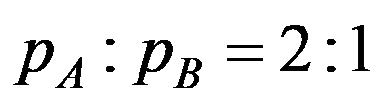
B. 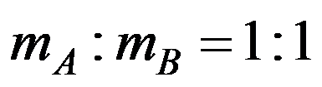 ， 
C.  ， 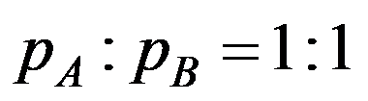
D.  ， 
 | 34 (主观题) 2025-2026学年八年级下物理作业压强（三） | 答题时间：2026-05-07
一位同学体重为600N,自然站立在水平地面上,对地面压力为 N,双脚站立对地面的压强比行走时 ;某沼泽地能承受的压强为2Pa,这位同学与沼泽地的接触面积至少为 ,才不会陷入沼泽地。
 | 35 (主观题) 2025-2026学年八年级下物理作业压强（三） | 答题时间：2026-05-07
如图，质地均匀的长方体重7N，放在水平桌面上，它与桌子的接触面积为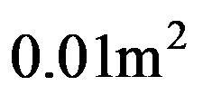 ，则它对桌面的压强为 Pa；若第一次沿虚线 竖直切除该物体右边露出桌面的部分，剩余部分对桌面的压强会 （填“变大”“变小”或“不变”，下同）；第二次沿虚线 竖直切除该物体右边阴影部分，剩余部分对桌面的压强相比第一次切除后会 .
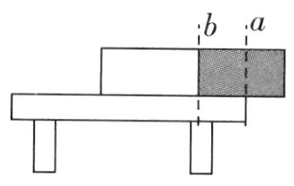
 | 36 (主观题) 2025-2026学年八年级下物理作业压强（三） | 答题时间：2026-05-07
如图（a）所示为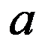 、 两种不同物质质量和体积的关系图像，则 、 两种物质的密度之比为 ，如果用质量相等的上述两种物质分别制成甲、乙两个底面积不同、高度相同的实心圆柱体，并将它们放置在水平地面上，如图（b）所示，那么甲、乙两圆柱体对水平地面的压强之比为 。
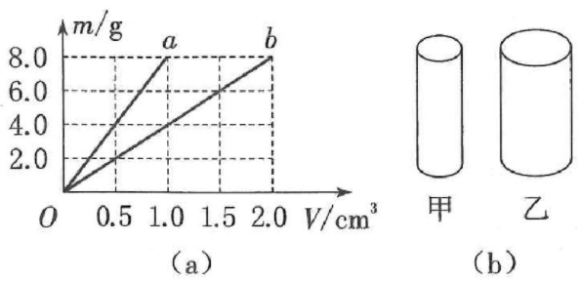
 | 37 (主观题) 2025-2026学年八年级下物理作业压强（三） | 答题时间：2026-05-07
在探究“影响压力作用效果的因素”实验中,实验小组利用小桌、钩码、海绵、沙子等器材在水平台面上进行探究。
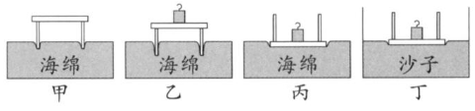
(1)实验中压力的作用效果是通过海绵的 来体现的, (选填“可以”或“不可以”)用木板代替海绵来完成实验。
(2)比较图甲、图乙所示的实验现象,将小桌分别正立放在海绵上,这样做是为了控制 相同;改变压力的大小,可以得出结论: 。
(3)比较图乙、图丙实验现象可以得出另一结论,下列实例中,可用此结论解释的是 。
A.书包的背带做得很宽
B.严禁货车超载
(4)图丙中桌面对海绵的压强为,小航将图丙中的小桌、钩码平放在表面平整的沙子上,静止时如图丁所示,桌面对沙子的压强为,则 (选填“<”“=”或“>”)。
补充设问:(1)本实验用到的科学探究方法是 法和 法。
(2)若小桌的质量为500g,砝码质量为100g,桌面面积为100,砝码的底面积为5​​​​​​​,则图丙中海绵受到的压强为 Pa。(g取10 N/kg)
(3)如图,将海绵一端用木块垫起,仍使小桌静止。发现小桌对海绵压力的作用效果比图丙中小一些,说明将同一物体放在斜面上,对表面的压力 (选填“增大”“减小”或“不变”)。
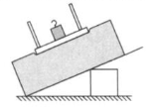
(4)小组的小华同学又增添了两块木块进行了如图所示的实验,对比A、B两图,他认为压力的作用效果与压力大小无关。你认为他的观点是 (选填“正确”或“错误”)的,原因是 。
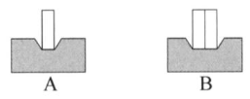
(5)课后老师要求用身边的物品探究压力的作用效果与受力面积的关系:
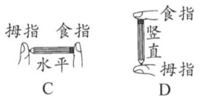
小明选择铅笔,他用如图两种方式压在铅笔两端。图 的方式不合理,因为该方式没有控制 。
小芳选择了海绵和两瓶完全相同的矿泉水,她的方案是 。
 | 38 (客观题) 2025-2026学年八年级下物理作业压强（三） | 答题时间：2026-05-07
平放在水平地面上的实心正方体a、b，分别用质量相等的甲、乙两种物质制成，如图所示是甲、乙两种物质的质量和体积的关系图像，下列判断正确的是（ ）
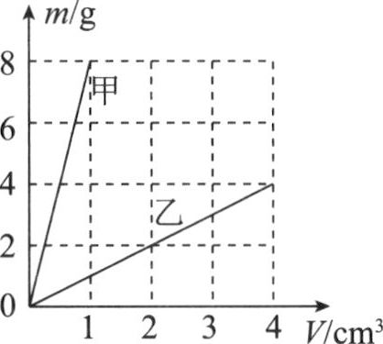
A.实心正方体 a、 b对地面的压力之比为4︰1
B.实心正方体 a、 b对地面的压力之比为8︰1
C.正方体 a、 b对水平地面的压强之比为8︰1
D.正方体 a、 b对水平地面的压强之比为4︰1
 | 39 (客观题) 2025-2026学年八年级下物理作业压强（三） | 答题时间：2026-05-07
如图甲所示，一长方体红杉木材放在水平面上，上下表面均是边长为 的正方形，木材内部有一空心部分(图中阴影部分)，除空心部分外，其余部分的密度均为 ，木材对水平面的压强为 。现沿图甲中虚线截去完全相同的两部分，截去的两部分的质量之和为 ，将剩余部分放在水平面上，如图乙所示。图乙中木材对水平面的压强为( g 取
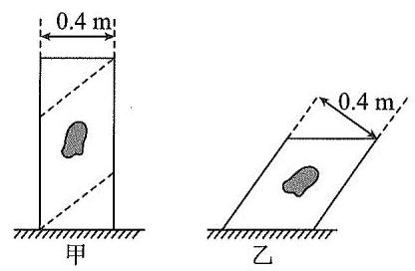
A.
B.
C.
D.
参考答案
1【原错题参考答案】
小于
a
2【原错题参考答案】
大气压
吸
3【原错题参考答案】
变大
掉落
4【原错题参考答案】
A
5【原错题参考答案】
变小
大气压强/大气压
6【原错题参考答案】
小
大
小
喷壶/喷雾器
7【原错题参考答案】
平整
200
摩擦
8【原错题参考答案】
D
9【原错题参考答案】
B
10【原错题参考答案】
C
11【原错题参考答案】
A
12【原错题参考答案】
A
13【原错题参考答案】
C
14【原错题参考答案】
C
15【原错题参考答案】
32
8×10 ⁴
小
16【原错题参考答案】
A
17【原错题参考答案】
真空
大气压
不变
变小
不会
上升
小于
18【原错题参考答案】
B
19【原错题参考答案】
p=​​​​​​​
活塞
排出注射器中的空气
小
4.2
9.1​​​​​​​
减小摩擦
作用在B注射器活塞上的大气压力的大小超过了弹簧测力计的量程
20【原错题参考答案】
解：（1）油在油枪口处流速为： v= = 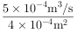=1.25m/s；
（2）当吸气阀刚好打开时，对于阀盖受力分析有： F _{外}= F _{内}+ F ₀，∵ p= ，∴ F= pS，
∴ p _{外} S ₂= p _{内} S ₂+ F ₀ ,即：10 ⁵Pa×2×10 ⁻³m ²= p _{内}×2×10 ⁻³m ²+0.6N，解得： p _{内}=99700Pa，
根据表中数据可知，当吸气阀刚好打开时，油罐中气体的体积为20m ³，
则此时油罐中油的体积： V ₁=30m ³-20m ³=10m ³，
要加油的体积为 V ₂=10.04m ³-10m ³=0.04m ³，
要加油的时间： t= = 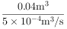=80s。
答：（1）加油时油在油枪口处流速是1.25m/s；
（2）在加油80s后，吸气阀会立即打开。
21【原错题参考答案】
B
22【原错题参考答案】
B
23【原错题参考答案】
1000
30
1000
24【原错题参考答案】
＜
＜
25【原错题参考答案】
侧壁
深度
相等
26【原错题参考答案】
C
27【原错题参考答案】
游泳时, 越往水的深处走, 身体感受到的压迫越大
/
潜水员要穿上潜水服才能进入较深的水域中进行作业
/
合理即可
有色​​​​​​​
B
高度差
大
上窄下宽
相等
错误
B、D
大
不变
越大
液体密度
28【原错题参考答案】
C
29【原错题参考答案】
C
30【原错题参考答案】
B
31【原错题参考答案】
D
32【原错题参考答案】
D
33【原错题参考答案】
B
34【原错题参考答案】
600
小
3
35【原错题参考答案】
700
变小
不变
36【原错题参考答案】
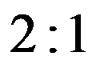
​​​​​​​
37【原错题参考答案】
形变情况
不可以
受力面积
受力面积相同时,压力越大,压力的作用效果越明显
A
=
转换
控制变量
600
减小
错误
没有控制受力面积相同
D
压力相同
将两瓶完全相同的矿泉水分别正立和倒立放在海绵上,观察海绵的形变情况
38【原错题参考答案】
D
39【原错题参考答案】
B

